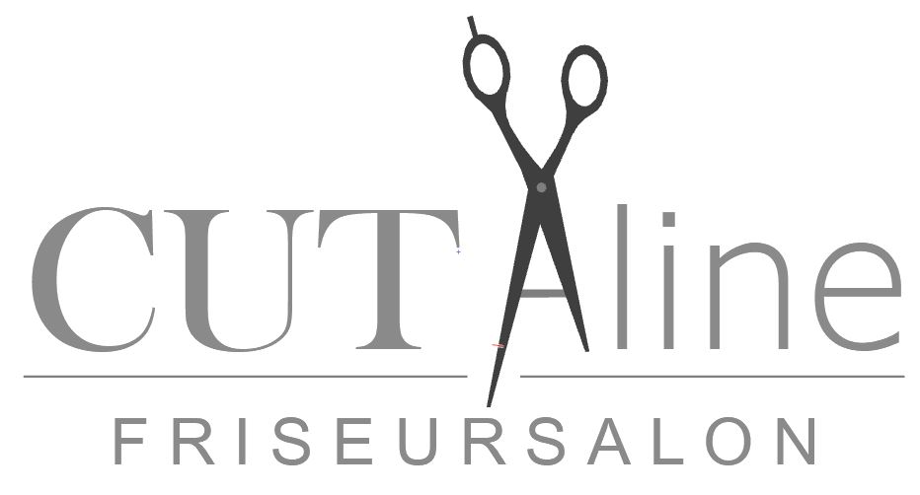

Damen

Waschen - Schneiden – Föhnen – inkl. Stylingprodukte
- Kurz 41,00 €
- Mittel 46,00 €
- Lang 51,00 €
Cut and Go 31,00 €
Schneiden Quickstyle inkl. Stylingprod. 35,00 €
Waschen - Föhnen inkl. Stylingprodukte
- Kurz 24,00 €
- Mittel 27,00 €
- Lang 30,00 €

Coloration:
Ansatzcoloration ab 38,00 €
Neucoloration ab 50,00 €
Illumina ab 50,00 €
Blondierung ab 50,00 €
Intensivtönung
- Kurz ab 31,00 €
- Mittel ab 36,00 €
- Lang ab 41,00 €
Farbveredelung ab 18,00 €
Foliensträhnen
- Oberkopf ab 37,00 €
- halber Kopf ab 47,00 €
- Ganzer Kopf ab 62,00 €
Kammsträhnen ab 20,00 €
Haubensträhnen ab 30,00 €
Painting ab 55,00 €
Balayage ab 90,00 €

Umformung:
Dauerwelle ab 40,00 €
Volumenwelle ab 35,00 €

Kosmetik:
Wimpern färben 10,00 €
Augenbrauen färben 6,00 €
Augenbrauen zupfen 6,00 €
„schöner-Augen-Paket“ 19,00 €

Pflege:
Intensivhaarkur 10,00 €
Conditioner 5,00 €
Leave-in-treatment 3,00 €

Herren
Waschen - Schneiden – Föhnen –
inkl. Stylingprodukte 26,50 €
Maschinenhaarschnitt 16,00 €
Coloration 20,00 €

Kinder
Haarschnitt 1-3 Jahre 11,00 €
4 bis 10 Jahre 16,00 €
11-15 Jahre 19,00 €
Aufpreis Föhnen lange Haare 5,00 €

Hinweis:
Die Preise können bei höherem Material- oder Arbeits-aufwand abweichen.

